Муниципальное бюджетное дошкольное образовательное учреждение

Первомайского района г. Ростова-на-Дону «детский сад № 246»

**Тема проекта: Спортивные соревнования «Веселые старты»**

**в подготовительной к школе группе**

Воспитатель: Наметышева И. В.

2021

**Участники проекта:** дети подготовительной группы, воспитатели, родители воспитанников.

**Цель:**повышение мотивации к занятиям физической культурой детей дошкольного возраста, приобщение детей старшего дошкольного возраста к участию в спортивно-массовых мероприятиях.

**Задачи:**

* Совершенствование физических качеств детей (скоростных, силовых, гибкости, выносливости, координации) в разнообразных формах двигательной деятельности;
* Формирование умения осознанно выполнять движения;
* Воспитание целеустремлённости, организованности, инициативности, стремления участвовать в играх с элементами соревнований, играх-эстафетах;
* Выявление лучших образовательных организаций и наиболее талантливых обучающихся в области физического воспитания;
* Определение сильнейшей команды от образовательной организации, реализующих программы дошкольного образования в области физического воспитания.

**Сроки проведения:** краткосрочный.

**Актуальность проекта:**

Для всестороннего развития дошкольников чрезвычайно важно своевременно и качественно овладевать разнообразными движениями, в первую очередь основными их видами – бегом, ходьбой, прыжками, метанием, лазаньем, без которых нельзя активно участвовать в подвижных играх, а в дальнейшем успешно заниматься спортом.

Усвоение детьми навыков этих движений, овладение правильными способами их выполнения обогащает двигательный опыт, необходимый в игровой деятельности, разнообразных жизненных ситуациях, труде и быту. Упражнения в основных видах движений расширяют диапазон двигательных способностей детей, облегчают в дальнейшем усвоение школьной программы по физической культуре. Эти движения составляют основу комплекса ГТО для детей 7-9 лет, подготовка к которому может начинаться уже в детском саду.

**Ожидаемые результаты:**

**Для детей:** ответственное отношение к качественному выполнению основных движений; развитие активности, самостоятельности; воспитание осознанного отношения к занятиям физической культуры, самореализация.

**Для педагога:** повышение профессионализма; внедрение новых технологий в работе с детьми и родителями; личностный и профессиональный рост.

**План:**

1. Совместно с воспитанниками определение цели проекта.

2. Планирование предстоящей деятельности с воспитанниками.

3. Планирование воспитателем разнообразных видов деятельности с дошкольниками.

4. Планирование совместной деятельности с воспитателями, инструктором по физической культуре, родителями воспитанников по теме проекта.

5. Подбор методической литературы, детской литературы (энциклопедии, художественной литературы) по теме проекта; дидактических пособий; физкультурного оборудования и спортивного инвентаря.

**Реализация проекта:**

**Беседы:** «Что такое физкультура?», «Для чего нужна физкультура?», «Физкультура для здоровья».

**Непосредственно организованная деятельность по физическому развитию.**

**Использование дидактических игр:** «Назови физкультурное упражнение», «Физкультурное оборудование», «Я и физкультура».

**Придумывание детьми своих физических упражнений** для овладения основными движениями.

**Сюжетно-ролевая игра** «Тренажёрный зал».

**Подвижные игры на прогулке:** «Хоккей», «Попади в цель», «Догони».

**Индивидуальная работа по закреплению качеств основных движений:** прыжки на скакалке, ходьба по канату различными способами, забрасывание колец в кольцеброс, овладение мячом разными способами, сбивание кеглей, прыжки разными способами и т. д.

**Игры-загадки по теме проекта:** «Правильно ли я выполняю физкультурное упражнение?», «Для какого вида основных движений необходимо определенное спортивное оборудование?».

**Изобразительная деятельность на тему**: «Как я занимаюсь физкультурой».

Обсуждение результата, действий каждого.

**Участие** спортивных соревнований «Веселые старты» .

**Результаты проекта:**

Осознанное выполнение основных движений в различных ситуациях создало большие возможности для проявления детьми инициативы и творчества, свободы в применении движений и уверенных действиях в игровых и ситуациях на спортивных соревнованиях.

В дальнейшем планируется продолжать развивать физические качества, накапливать и обогащать двигательный опыт детей в ходе других проектов.

, 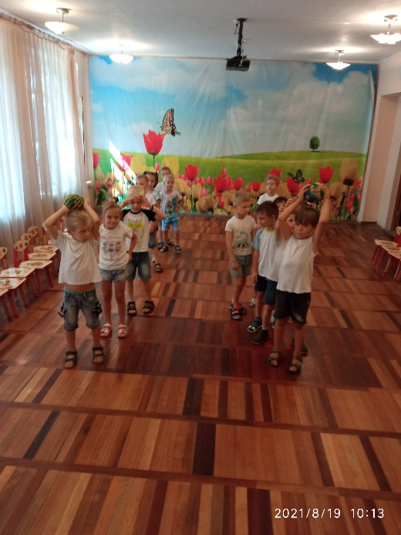8